Министерство образования и науки Российской Федерации

Санкт-Петербургский политехнический университет Петра Великого

—

**Институт** **кибербезопасности и защиты информации**

Отчёт по расчетному заданию

**Логнормальное распределение**

по дисциплине «Теория вероятностей и математическая статистика»

|  |  |  |  |  |
| --- | --- | --- | --- | --- |
| Выполнили: | Студент группы 5151003/10801 |  | | Алексеев М.И. |
|  |  | (подпись, дата) | |  |
|  | Студент группы 5151003/10801 |  | | Бакулев В.М. |
|  |  | (подпись, дата) | |  |
|  |  |  | |  |
|  |  |  | |  |
| Проверил: | Ассистент преподавателя |  | | А.А Штыркина |
|  |  | (подпись, дата) | |  |
|  |  |  |  |  |

Санкт-Петербург

2023

# **Провести исследование распределения из варианта: история его появления, его назначение, применение в научных исследованиях**

История появления распределения

Логнормальное распределение в теории вероятностей — это двухпараметрическое семейство абсолютно непрерывных распределений. Изначально во многих отраслях было достаточно применять Гауссово распределение, однако многие измерения показывают более или менее асимметричное распределение. Особенно распространены асимметричные распределения, когда средние значения малы, а дисперсии велики и значения не могут быть отрицательными, как, например, в случае численности видов, длительности латентных периодов инфекционных заболеваний, распределения полезных ископаемых в земной коре[1].

Такие асимметричные распределения часто близко соответствуют логарифмически нормальному распределению. Логарифмически нормальные распределения обычно характеризуются с точки зрения логарифмически преобразованной переменной с использованием в качестве параметров ожидаемого значения или среднего значения ее распределения и стандартного отклонения. Эта характеристика может быть полезной, поскольку по определению логарифмически нормальные распределения снова симметричны на логарифмическом уровне.

Назначение:

Логнормальное распределение используется для описания переменных нагрузки, тогда как нормальное распределение используется для описания переменных сопротивления. Однако переменной, которая, как известно, никогда не принимает отрицательных значений, обычно назначается логарифмически нормальное распределение, а не нормальное распределение.

Применение в научных исследованиях:

Логнормальное распределение используется, например, при моделировании таких переменных, как доходы, допустимое отклонение от стандарта вредных веществ в продуктах питания и т.д. Так же при анализе поведения человека, например Длина комментариев, размещаемых на дискуссионных форумах в Интернете, подчиняется логарифмически нормальному распределению. В биологии и медицине используется для меры размеров жировой ткани, в размерах лавин разрывов в цитоскелете живых клеток показаны логарифмически нормальные распределения, причем в раковых клетках размеры значительно выше, чем в здоровых и так далее .

# **Знакомство с jupyter notebook.**

**Определить вид функции распределения для распределения из варианта**

* Сумма элементов выборки = 5556.8950
* Выборочное среднее = 18.5230
* Медиана = -1.1890
* Мода = 0 (Все числа разные )
* Размах выборки = 1220.1618
* Смещенная дисперсия = 11746.5156
* Несмещенная дисперсия = 11785.80165
* Выборочный начальный момент 3-ого порядка = 11160811.1278
* Выборочный центральный момент 3-го порядка = 10501714.3435

1. **Понятие эмпирической функции распределения**
   1. **Определить вид функции распределения для распределения из варианта**

Пусть известно статистическое распределение частот количественного признака X. Введем обозначения: $n_{x}$   **─** число наблюдений, при которых наблюдалось значение признака меньше x, n  – общее число наблюдений (объем выборки).

Ясно, что относительная частота события X < x  равна $\frac{n_{x}}{n}$ . Если x изменяется, то, вообще говоря, изменится и относительная частота, то есть относительная частота $\frac{n_{x}}{n}$   есть функция от x. Так как статистическое распределение выборки находится эмпирическим (опытным) путем, то эту функцию называют эмпирической.

Эмпирической функцией распределения (функцией распределения выборки) называется функция $F^{*}(x)$ , определяющая для каждого значения x  относительную частоту события X < x.

$$F^{*}\left(x\right)=\frac{n_{x}}{n},$$

где $n_{x}$   ─ число вариантов, меньших x, n  – объем выборки.

Эмпирическая функция распределения выборки служит для оценки теоретической функции распределения генеральной совокупности.

Эмпирическая функция распределения имеет скачки в точках выборки, величина скачка в точке $X_{i}$  равна $\frac{m}{n}$ , где m — количество элементов выборки, совпадающих с $X_{i}$ .

Можно построить эмпирическую функцию распределения по вариационному ряду:

$$F_{n}^{*}\left(y\right)=\left\{\begin{aligned}0, если y≤X_{\left(1\right),} \\ \frac{k}{n}, если X_{(k)}<y≤X_{\left(k+1\right),} \\ 1, если y>X_{(n)}.\end{aligned}\right.$$

Логнормальное распределение случайной величины X задается плотностью вероятности, имеющей вид

$$f_{X}\left(x\right)=\frac{1}{xs\sqrt{2π}}e^{-{\left(\ln{x}-loc\right)}^{2}/2s^{2}}$$

## *где $x$ > 0, loc >0, s ∈ R*

## Имеет вид при $s=1, loc = 0$:

## S - параметр формы

## Loc - параметр смещения

## :

## 

## Рисунок 1 – График функции логнормального распределения(k=300)

## Построить эмпирическую функцию распределения для k случайных элементов выборки (k=10, 50, 200)

## 

## Рисунок 2 - Эмпирическая функция распределения(k=10)

## 

## Рисунок 3 - Эмпирическая функция распределения(k=100)

## 

## Рисунок 4 - Эмпирическая функция распределения(k=200)

* 1. **Сравнить теоретическую и эмпирическую функции распределения на графике**

Выборочная (эмпирическая) функция распределения в [математической статистике](https://ru.wikipedia.org/wiki/%D0%9C%D0%B0%D1%82%D0%B5%D0%BC%D0%B0%D1%82%D0%B8%D1%87%D0%B5%D1%81%D0%BA%D0%B0%D1%8F_%D1%81%D1%82%D0%B0%D1%82%D0%B8%D1%81%D1%82%D0%B8%D0%BA%D0%B0) — это приближение теоретической [функции распределения](https://ru.wikipedia.org/wiki/%D0%A4%D1%83%D0%BD%D0%BA%D1%86%D0%B8%D1%8F_%D1%80%D0%B0%D1%81%D0%BF%D1%80%D0%B5%D0%B4%D0%B5%D0%BB%D0%B5%D0%BD%D0%B8%D1%8F), построенное с помощью выборки из него.

Рассмотрев графики, можно заметить, что эмпирическая функция повторяет форму теоретической функции распределения.

1. **Понятие гистограммы**
   1. **Определить вид функции плотности распределения для распределения из варианта**

Гистограмма — это графическое представление распределения частоты встречаемости значений в наборе данных, которое состоит из прямоугольников, где каждый прямоугольник представляет диапазон значений и высоту, пропорциональную частоте встречаемости значений в этом диапазоне.

Для того что бы определить плотность распределения необходимо взять интеграл от функции распределения. По полученной плотности был построен график плотности логнормального распределения. График представлен на рисунке 5.

## Имеет вид при : $s=1, loc = 0$

$$f_{X}\left(x\right)=\frac{1}{xs\sqrt{2π}}e^{{\left(\ln{x}-loc\right)}^{2}/2s^{2}}$$

## *где s> 0, loc > 0, s ∈ R*

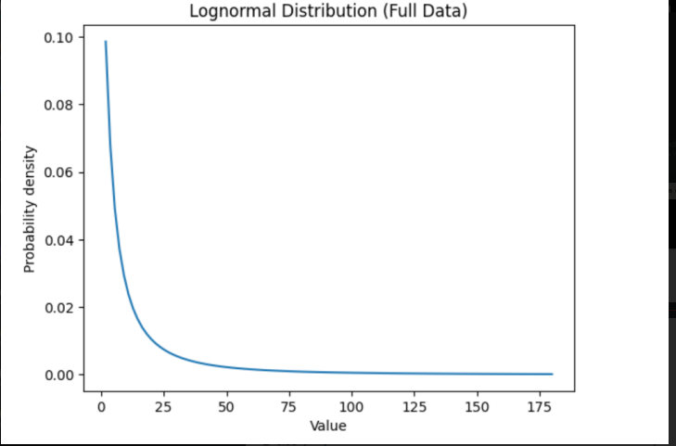

Рисунок 5.1 – График плотности логнормального распределения.

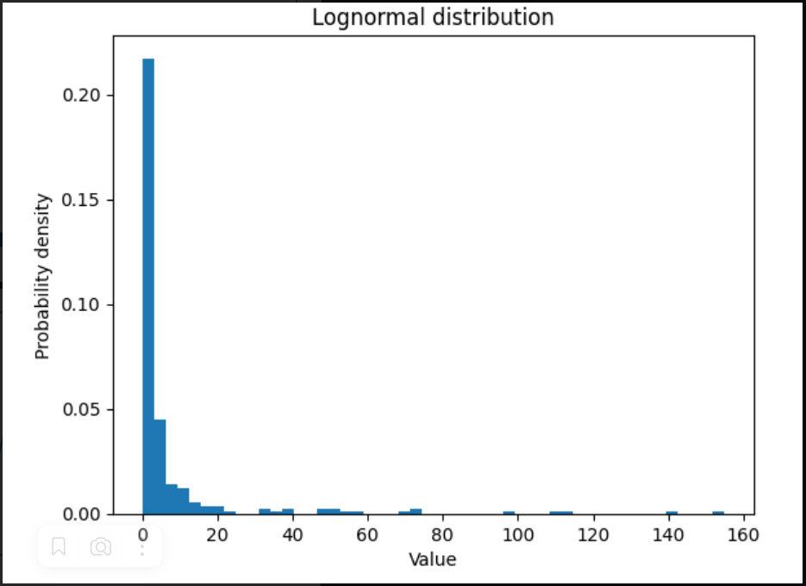

Рисунок 5.2 Гистограмма логнормального распределения

* 1. **Построить гистограмму (по относительным частотам!) для k случайных элементов выборки (k=10, 100, 200).**

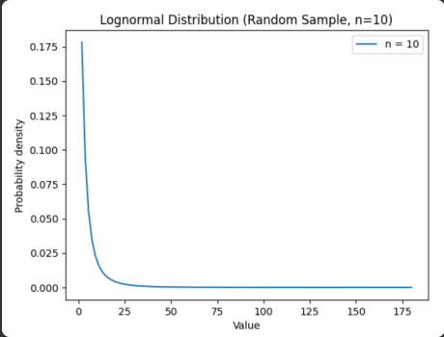

Рисунок 6.1 – Плотность распределения для k=10

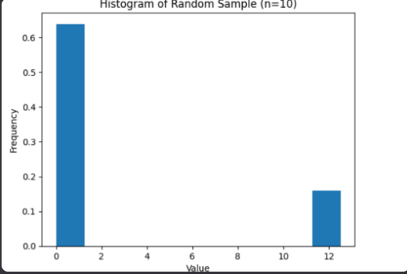

Рисунок 6.2 – Гистограмма для k=10

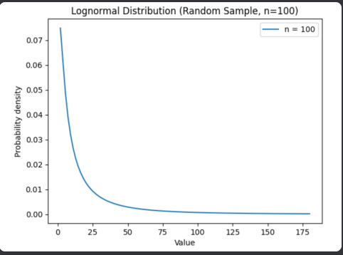

Рисунок 7.1 – Плотность распределения для k=100

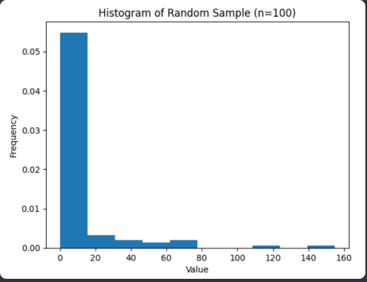

Рисунок 7.2 - Гистограмма для k=100

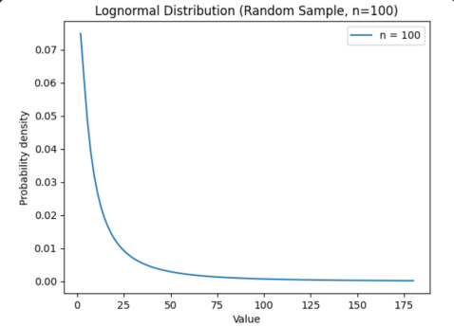

Рисунок 8.1 - Плотность для k=100

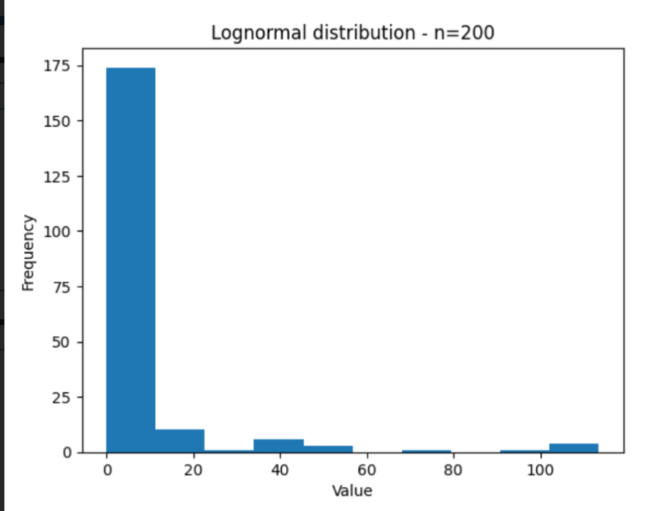

Рисунок 8.2 – Гистограмма для k=200

**4.4 Вывод о виде гистограммы**

Таким образом, в ходе выполнения данного пункта работы был определён вид функции плотности распределения для распределения из варианта. Кроме того, построены гистограммы по относительным частотам для 10, 100 и 200 случайных элементов выборки. Наконец, мы сравнили функцию плотности распределения и гистограмму.

На гистограмме можно заметить, что она достаточно похожа на форму логнормального распределения: она скошена вправо и имеет длинный правый хвост. Вероятность того, что число будет больше 15, также резко уменьшается.

**5. Описание параметров распределения**

**5.2 Вид теоретической функции распределения**

В отличие от эмпирической функции распределения для выборки, вводится понятие теоретической функции распределения для генеральной совокупности – F(x). Теоретическая функция распределения определяет вероятность события X<x. Эмпирическая функция распределения F*(x) по вероятности стремится к теоретической функции распределения F(x) при больших количествах испытаний и обладает всеми свойствами F(x):

$$f\left(x\right) = \frac{1}{2}+\frac{1}{2}erf\left[\frac{\ln\left(x\right)-loc}{s\sqrt{2}}\right]$$

## 5.3 Описание параметров распределения

* **x**: Значение случайной переменной (наблюдаемая величина), для которого мы хотим вычислить функцию распределения.
* **loc**: Параметр смещения (loc), также известный как среднее или математическое ожидание распределения. Он определяет сдвиг или смещение графика распределения вдоль оси x. Значение ln(loc) используется в формуле для перевода его в логарифмическую шкалу.
* **s**: Параметр формы (s), также известный как стандартное отклонение или параметр растяжения. Он контролирует степень разброса данных в логнормальном распределении. Большие значения s приводят к более широкому распределению, тогда как малые значения s сжимают распределение вокруг значения среднего.
* Функция **erf** представляет собой функцию ошибок, которая вычисляет интеграл от стандартного нормального распределения. В данной формуле она используется для приведения значения (ln(x) - loc) / (sqrt(2) * s) к стандартному нормальному распределению, что позволяет вычислить вероятность (**CDF**) для заданного значения x.

Таким образом, параметр loc определяет положение распределения по оси x, параметр s контролирует его форму, а функция erf выполняет приведение к стандартному нормальному распределению для вычисления вероятности.

**5.4, 5.5 Построение теоретической функции распределения**

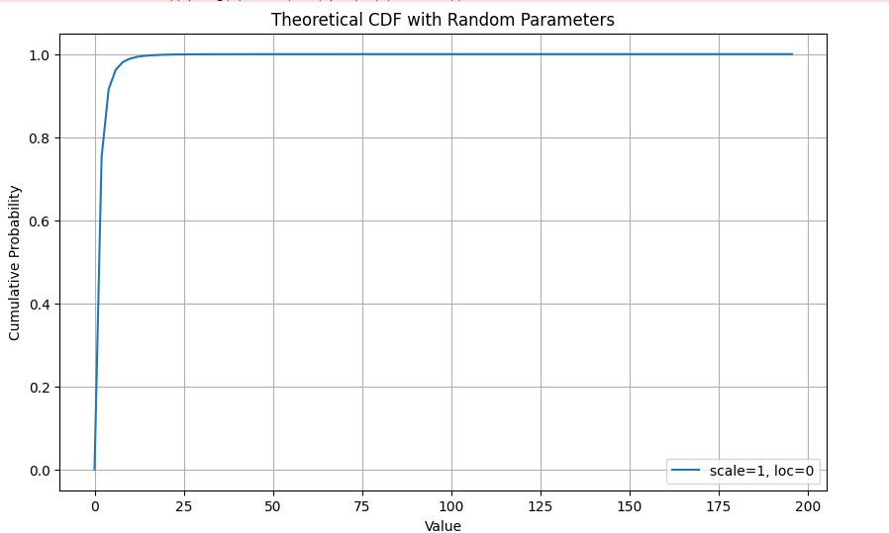

Рис. 9.1 Теоретическая функция распределения при s = 1, loc = 0

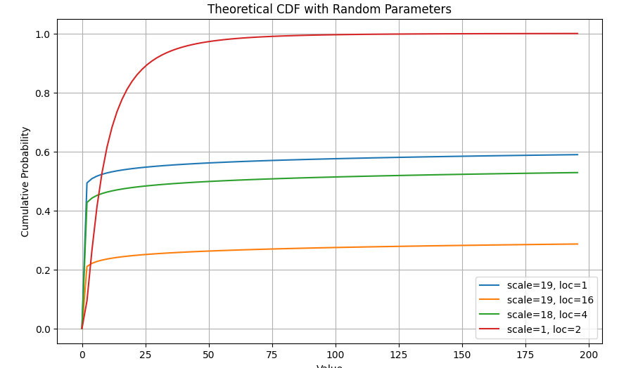

Рис. 9.2 Теоретическая функция распределения при случайных s, loc

**5.6 Построение теоретической функции распределения**

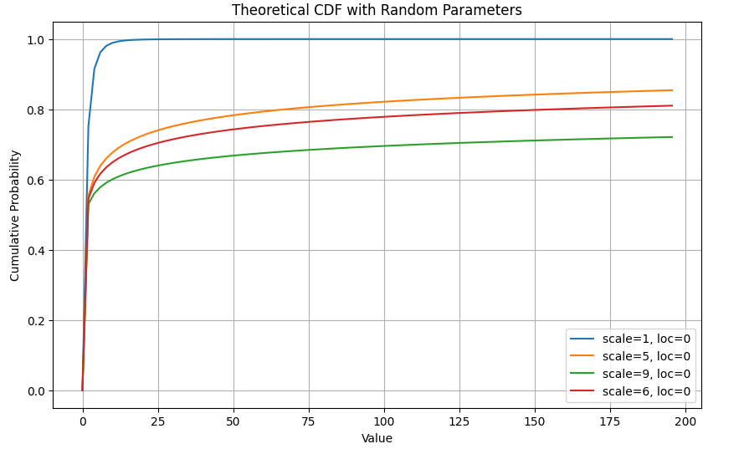

Рис. 9.3 - Теоретическая функция распределения при значении loc = 0 и случайном S

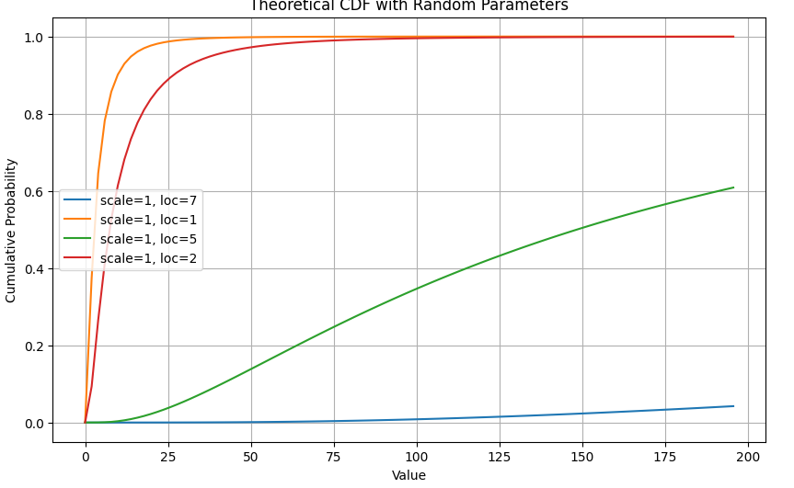

Рис. 9.4 : Теоретическая функция распределения при значении S = 1 и случайном loc

Выводы:

При изменении параметра параметра формы (s) в большую сторону видны изменения роста графика, он становится более “резким”

При изменении параметра смещения (loc) в большую сторону мы видим, что график становится более пологим и его рост становится медленнее.

**6. Понятие точечных оценок**

**6.1 Оценить параметры распределения выборки методом моментов**

Метод моментов - метод оценки неизвестных параметров распределений в математической статистике и эконометрике, основанный на предполагаемых свойствах моментов (Пирсон, 1894 г.).

Идея метода заключается в замене истинных соотношений выборочными аналогами, т. е. выразить числовые параметры теоретического распределения через моменты распределения, оценённые по выборки. Число моментов должно соответствовать числу неизвестных параметров распределения (чаще всего используют первые два момента).

Цель оценок параметров:

* Исследование распределения данных: Оценки параметров позволяют нам лучше понять форму распределения данных и его характеристики.
* Прогнозирование и анализ: на основе параметров мы можем строить прогнозы, анализировать данные и принимать бизнес-решения.
* Сравнение и контроль: Эти оценки могут использоваться для сравнения различных выборок

**Выборочный первый момент (среднее):**

Выборочный первый момент (математическое ожидание) для логнормального распределения вычисляется как:

$$\overline{x}=\frac{1}{N}\sum_{i=1}^{N}{x_{i}}$$

где ​xi - элементы выборки, n - размер выборки.

Это будет оценка для параметра смещения (loc).

**Выборочный второй момент (выборочная дисперсия):**

Выборочная дисперсия для логнормального распределения вычисляется как:

$$\overline{v}=\frac{1}{N-1}\sum_{i=1}^{N}{{(x}_{i}- \overline{x})}$$

Это будет оценка для параметра формы (s).

Для каждого элемента была найдена относительная частота $w_{i}$, затем с помощью относительных частот были рассчитаны математическое ожидание по формуле $\sum_{i=1}^{153}{w_{i}*x_{i}}$ и дисперсия по формуле $\sum_{i=1}^{153}{w_{i}*x_{i}^{2}}$.

Далее необходимо было решить систему уравнений

$$e^{loc+\frac{s^{2}}{2}}=18,522298$$

$$\left(e^{loc^{2}}-1\right)e^{2loc+s^{2}}=12089,62$$

Решая данную систему, получаем оценку параметров:

Параметр смещения loc = 1.1240;

Параметр формы s = 1.8947;

**6.2 Оценить параметры распределения выборки методом максимального правдоподобия**

**Метод максимального правдоподобия -** метод оценивания неизвестного параметра путём максимизации функции правдоподобия.

Для логнормального распределения функция правдоподобия имеет вид

Чтобы найти параметры возьмем частные производные от функции

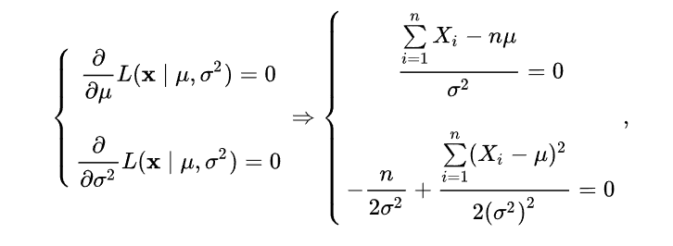

Тогда из первого уравнения получается, что $\sum_{i=1}^{n}{X_{i}}$/n= *, следовательно u (loc*)= 18,5230

Подставляя по вторую производную полученное значение *s* получим  *s( $σ$ (s))* = 108,3813

**6.3 Привести и обосновать свойства полученных оценок**

**Несмещенная оценка –** это точечная оценка, математическое ожидание которой равно оцениваемому параметру.

Для параметра $μ$ X, тогда получается, что оценка $μ$, полученная методом максимального правдоподобия, является несмещенной.

Для параметра $σ$ несмещенная оценка равняется

$\sqrt{\frac{1}{n-1 }\sum_{i=1}^{n}{(X_{i}}}-X_{ср})^2$ = 108,5624

**Состоятельная оценка** – это точечная оценка, сходящаяся по вероятности к оцениваемому параметру.

Таким образом, по теореме Чебышева состоятельной оценкой является выборочное среднее, значит параметр $μ$, полученный методом максимального правдоподобия, является состоятельной оценкой.

**Эффективная оценка –** это несмещенная оценка, имеющая наименьшую дисперсию из всех возможных несмещенных оценок данного параметра. Оценка $μ$ из метода максимального правдоподобия является несмещенной. Проверим, является ли она эффективной. Дисперсия данной оценки равна $\frac{σ^{2}}{n}$. Приравняем ее к неравенству Рао-Крамера $\frac{1}{nI(μ)}$, где

I($μ$)= $\frac{1}{σ^{2}}$. Получается, что оценка $μ$ из метода максимального правдоподобия является эффективной.

Оценку, для которой в неравенстве Рао — Крамера достигается равенство, иногда называют **R-эффективной оценкой**. Исходя из доказательства эффективности оценки $μ$ из метода максимального правдоподобия можно сказать, что она является R-эффективной.

Подводя итоги, можно сказать, что только оценка $μ$ из метода максимального правдоподобия подходят все вышеперечисленные свойства.  
  
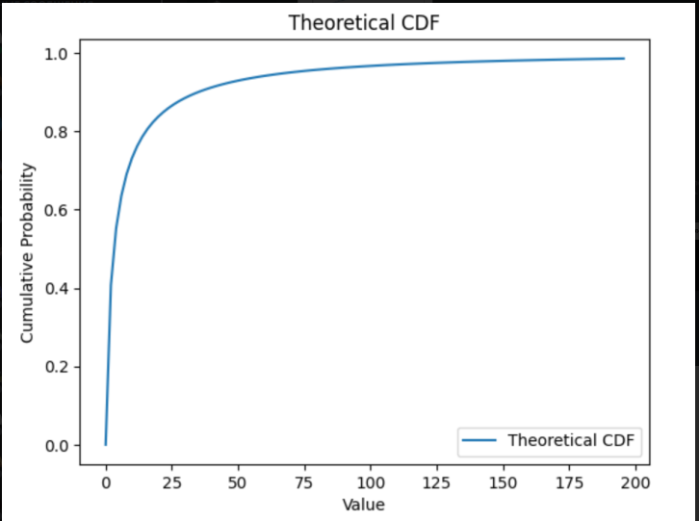

Рис. 10.1: Метод моментов

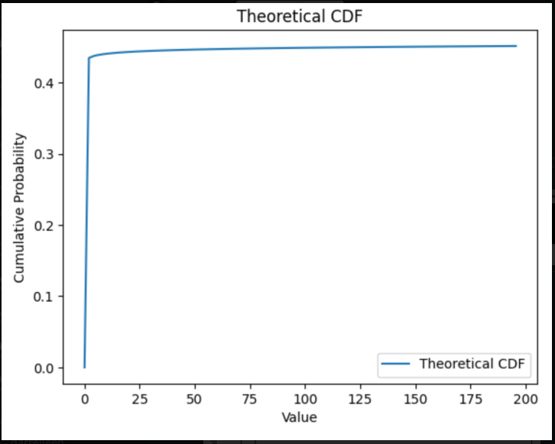

Рис. 10.2: Метод максимального правдоподобия

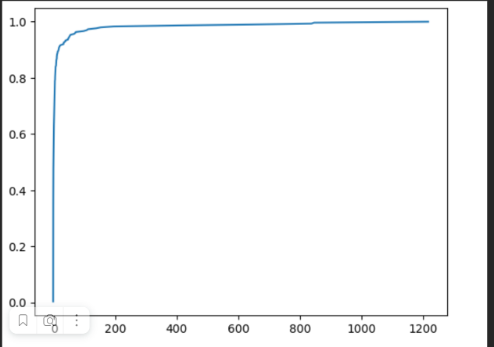

Рис. 10.3: Эмпирическая функция распределения

**Вывод**  
 Теоретические и эмпирические функции распределения дают похожий результат с некоторым отклонением, как, например, в методе моментов график более пологий, а в методе максимального правдоподобия - более резкий, в отличие от эмпирической функции распределения.

1. **Понятие интервальных оценок**

Оценим параметр смещения *loc* (x0) распределения выборки с помощью интервальной оценки с уровнями доверия $γ_{1}=0,95$, $γ_{2}=0,99$.

Поскольку нам известно значение исправленной дисперсии, то можно воспользоваться следующей формулой для вычисления интервальной оценки:

$$\overline{x}-t_{β}\frac{\sqrt{{\tilde{s}}^{2}}}{\sqrt{n}}<a<\overline{x}+t_{β}\frac{\sqrt{{\tilde{s}}^{2}}}{\sqrt{n}}$$

Для уровней доверия $γ_{1}=0,95$, $γ_{2}=0,99$ определим значения функции распределения Стьюдента $t_{β}$: они равны 1,96 и 2,58 соответственно.

Учитывания, что $\overline{x}= 18,5230 ; {\tilde{s}}^{2}= 11785,80165;$ $n=300$, получим:

Для уровня доверия $γ_{1}=0,95: 6,238<\hat{loc}<30.807$

Для уровня доверия $γ_{2}=0,99: 2.352<\hat{loc}<34.694$

Соотнесем полученные интервальные и точечные оценки. В ходе выполнения предыдущего пункта была получена следующая оценка параметра *loc*:

$$\hat{loc}=18.523$$

Можно заметить, что данное значение действительно попадает на оба полученных выше интервала для уровней доверия $γ_{1}=0,95$ и $γ_{2}=0,99$, причём оно находится ближе к левому концу интервала.

**Вывод**

Таким образом, в ходе выполнения данного пункта работы удалось оценить параметр распределения *loc* выборки с помощью интервальной оценки с уровнями доверия $γ_{1}=0,95$ и $γ_{2}=0,99$. Далее, сравнив полученные в предыдущем пункте точечные оценки и интервальные оценки, было замечено, что точечные оценки действительно попадают в найденные интервалы в соответствии с двумя различными уровнями доверия.

1. **Понятие статистических критериев**
   1. **Гипотезы о параметрах распределениях**

Найдем отношение правдоподобия считая, что неизвестен параметр сдвига:

$$\frac{L_{1}}{L_{0}}= \frac{\frac{e^{\sum_{i=1}^{n}{(-\frac{1}{2}{*e}^{-\frac{x_{i}-μ_{0}}{σ}}- \frac{x_{i}-μ_{0}}{2*σ})}}}{({\sqrt{2*π}*σ)}^{n}}}{\frac{e^{\sum_{i=1}^{n}{(-\frac{1}{2}{*e}^{-\frac{x_{i}-μ_{1}}{σ}}- \frac{x_{i}-μ_{1}}{2*σ})}}}{({\sqrt{2*π}*σ)}^{n}}}=e^{\frac{1}{2}*\sum_{i=1}^{n}{{(e}^{-\frac{x_{i}-μ_{1}}{σ}}-e^{-\frac{x_{i}-μ_{0}}{σ}}) }+\sum_{i=1}^{n}{ \frac{x_{i}-μ_{1}}{2*σ}} - \sum_{i=1}^{n}{ \frac{x_{i}-μ_{0}}{2*σ}}}$$

В соответствии с леммой Неймана-Пирсона, искомая критическая область будет иметь вид:

$W_{0}=\left\{ \left(x_{1}…x_{n}\right): e^{\frac{1}{2}*\sum_{i=1}^{n}{{(e}^{-\frac{x_{i}-μ_{1}}{σ}}-e^{-\frac{x_{i}-μ_{0}}{σ}}) }+\sum_{i=1}^{n}{ \frac{x_{i}-μ_{1}}{2*σ}} - \sum_{i=1}^{n}{ \frac{x_{i}-μ_{0}}{2*σ}}}>k>0 \right\}=$ $\left\{\left(x_{1}…x_{n}\right):\frac{1}{2}*\sum_{i=1}^{n}{{(e}^{-\frac{x_{i}-μ_{1}}{σ}}-e^{-\frac{x_{i}-μ_{0}}{σ}}) }+\sum_{i=1}^{n}{ \frac{x_{i}-μ_{1}}{2*σ}} - \sum_{i=1}^{n}{ \frac{x_{i}-μ_{0}}{2*σ}}>\ln{k}>0\right\}=$ $\left\{\left(x_{1}…x_{n}\right):\frac{1}{2}*\sum_{i=1}^{n}{{(e}^{-\frac{x_{i}-μ_{1}}{σ}}-e^{-\frac{x_{i}-μ_{0}}{σ}}) }+\sum_{i=1}^{n}{ \frac{x_{i}-μ_{1}}{2*σ}} - \sum_{i=1}^{n}{ \frac{x_{i}-μ_{0}}{2*σ}}>λ>0\right\}$

Константу $λ$ найдем из условия:

$$P\left\{{(ε}_{1},…,ε_{n}) ϵ W_{0} | H_{0}\right\}=P\left\{0≤\frac{1}{2}*\sum_{i=1}^{n}{{(e}^{-\frac{ε_{i}-μ_{1}}{σ}}-e^{-\frac{ε_{i}-μ_{0}}{σ}}) }+\sum_{i=1}^{n}{ \frac{ε_{i}-μ_{1}}{2*σ}} - \sum_{i=1}^{n}{ \frac{ε_{i}-μ_{0}}{2*σ}}>λ\right|μ=μ_{0}\}=1-\int_{0}^{λ}{\frac{e^{-\frac{1}{2}{*e}^{-\frac{x-μ_{0}}{σ}}- \frac{x-μ_{0}}{2*σ}}}{\sqrt{2*π}*σ}}dx=1+ e^{-\frac{μ_{0}}{σ*2}}*\sqrt{e^{-\frac{μ_{0}}{σ}}}*\frac{\sqrt{π}}{2}(\operatorname{erf}\left(\frac{e^{\frac{μ_{0}}{σ} - \frac{λ}{ σ*2}}}{\sqrt{2}*\sqrt{e^{\frac{μ_{0}}{σ}}}}\right)-erf⁡(\frac{e^{\frac{μ_{0}}{σ} }}{\sqrt{2}*\sqrt{e^{\frac{μ_{0}}{σ}}}}))= α$$

Подставив найденное значение $λ$, можно получить критическую область.

Правило проверки, задаваемое такой критической областью, является равномерно наиболее мощным критерием. Следовательно, его можно использовать при решении задачи проверки простой основной гипотезы о числовом значении параметра распределения Мояла $H_{0}:μ=μ_{0}$ против сложной альтернативной гипотезы $H_{1}:μ>μ_{0}$.

Но в силу трудности получения значения $λ$, критическую область получить затруднительно и, следовательно, проверить гипотезы не представляется возможным. По этой же причине нахождение мощности невозможно так как она находится по формуле:

$$1-β= P\left\{{(ε}_{1},…,ε_{n}) ϵ W_{0} | H_{1}\right\}=$$

$$= P\{\frac{1}{2}*\sum_{i=1}^{n}{{(e}^{-\frac{ε_{i}-μ_{1}}{σ}}-e^{-\frac{ε_{i}-μ_{0}}{σ}}) }+\sum_{i=1}^{n}{ \frac{ε_{i}-μ_{1}}{2*σ}} - \sum_{i=1}^{n}{ \frac{ε_{i}-μ_{0}}{2*σ}}>λ>0| μ=μ_{1}\}$$

Теперь вычислим ошибки 1-го и 2-го рода.

Уровень значимости $α$ критерия проверки H0 – вероятность ошибочно отвергнуть гипотезу H0, когда она верна:

$$α=P\left\{\left(x_{1}, x_{2}, x_{3}, …,x_{n}\right)ϵZ_{1} | H_{0}\right\}=\int{…}\int{p_{0}\left(x_{1}\right)…p_{0}\left(x_{n}\right)dx_{1}…{dx}_{n}}$$

– для непрерывного распределения, $p_{0}\left(x\right)$– плотность распределения наблюдаемой случайной величины при условии, что верна гипотеза H0.

|  |  |  |  |
| --- | --- | --- | --- |
|  | | **Принята по результатам расчета** | **Вывод** |
| **Верна на самом деле** | $$H_{0}$$ | $$H_{0}$$ | Вероятность правильного решения $1 – α$ |
| $$H_{1}$$ | Ошибка первого рода (ложная тревога, ложное срабатывание). Вероятность – $α$ |
| $$H_{1}$$ | $$H_{0}$$ | Вероятность правильного решения $β^{'}=1 – β$ |
| $$H_{1}$$ | Ошибка второго рода (пропуск цели, пропуск события, ложноотрицательное срабатывание).  Вероятность ошибки $– β$ |

**Для уровня значимости $α_{1}=0,05$:**

Отклонить $H_{0}$: результаты вычислений предполагают, что $a≠{\hat{a}}_{i}$.

Отказ отклонить $H_{0}$: мы принимаем $a={\hat{a}}_{i}$.

Ошибка I рода: с 5% риском ошибки мы примем $a≠{\hat{a}}_{i}$, хотя действительный результат $a={\hat{a}}_{i}$.

Ошибка II рода: так как у нас отсутствовали необходимые свидетельства, мы принимаем $a={\hat{a}}_{i}$, хотя в действительности $a≠{\hat{a}}_{i}$.

1. **Источники информации**
2. Логарифмически нормальные распределения в разных науках: Ключи и подсказки: О прелестях статистики и о том, как механические модели, напоминающие игровые автоматы, дают ссылку на удобный способ характеристики логарифмически нормальных распределений, которые могут обеспечить более глубокое понимание изменчивости и вероятности - нормальные или логарифмически нормnальные: вот в чем вопрос. Экхард Лимперт, Вернер А. Шталь, Маркус Эббт. BioScience, Том 51, Выпуск 5, май 2001 года, Страницы 341-352. [Электронный ресурс] Режим доступа: <https://academic.oup.com/bioscience/article/51/5/341/243981?login=false>

### 2) [Анализ случайных величин и неопределенностей. Ен Бай, Вэй-Лян Цзинь, в книге "Проектирование морских конструкций" (Второе издание), 2016 г. 33.4. Выбор функций распределения.](https://www.sciencedirect.com/science/article/pii/B9780080999975000332) [Электронный ресурс] Режим доступа: <https://www.sciencedirect.com/topics/engineering/lognormal-distribution#:~:text=The%20lognormal%20distribution%20is%20used,rather%20than%20a%20normal%20distribution>

# 3) CFA - Логнормальное распределение вероятностей. [Электронный ресурс] Режим доступа: <https://fin-accounting.ru/cfa/l1/quantitative/cfa-lognormal-probability-distribution>

1. Лемма Неймана-Пирсона. [Электронный ресурс] Режим доступа: https://studfile.net/preview/9124450/page:4/

1. May, R. M. (1976). Simple mathematical models with very complicated dynamics. Nature, 261(5560), 459-467

   <https://www.researchgate.net/publication/237005499_Simple_Mathematical_Models_With_Very_Complicated_Dynamics>

   Sartwеll Р.E. The incubation period of infections diseases. Am J Hygiene, 1950; 51:310–8.

   <http://www.columbia.edu/itc/hs/pubhealth/p8462/misc/sartwell.pdf>